4 ấm 1 lạnh: Quy tắc giữ ấm giúp trẻ khỏe mạnh suốt mùa đông, các mẹ đã biết chưa?

Cho dù thời tiết có lạnh đến đâu, nhưng nếu biết và áp dụng đúng quy tắc 4 ấm 1 lạnh này thì bé yêu nhà bạn sẽ không bao giờ bị ốm trong những ngày mùa đông giá rét.
1. Quy tắc "4 ấm 1 lạnh"
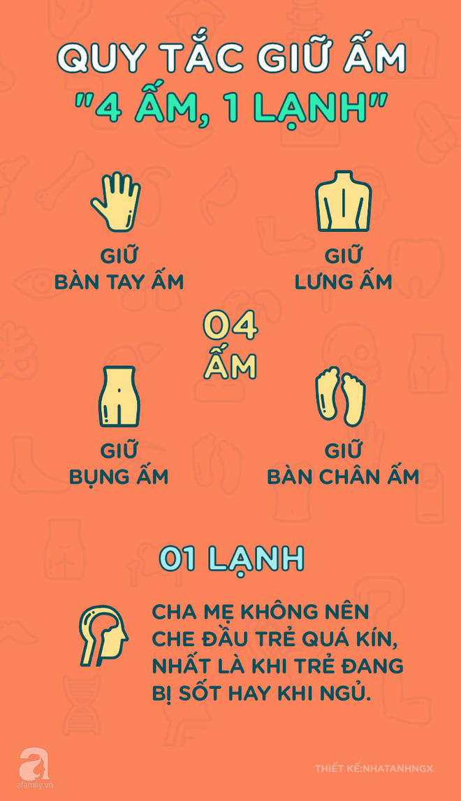
Với "4 ấm", cha mẹ cần đảm bảo giữ ấm 4 bộ phận trên cơ thể trẻ, bao gồm:
- Giữ bàn tay ấm: Giữ ấm sao cho tay trẻ không đổ mồ hôi.
- Giữ lưng ấm: Tương tự như bàn tay, lưng trẻ cũng nên được giữ ấm vừa phải, bởi nếu trẻ bị đổ mồ hôi ở lưng và không được lau, thấm ngay lập tức, mồ hôi sẽ thấm ngược vào cơ thể trẻ, dẫn đến nhiễm lạnh.
- Giữ bụng ấm: Bụng được giữ ấm giúp bảo vệ dạ dày non nớt của trẻ. Dạ dày bị lạnh sẽ ảnh hưởng không nhỏ tới hệ tiêu hóa cũng như khả năng hấp thụ thức ăn của trẻ.
- Giữ bàn chân ấm: Bàn chân chứa rất nhiều mạch và huyệt, nên là một trong những bộ phận nhạy cảm nhất trên cơ thể trẻ. Nếu bàn chân không được giữ ấm, trẻ có nguy cơ cao bị mắc các bệnh về đường hô hấp như ho, cúm…
"1 lạnh" là gì?
“1 lạnh” có nghĩa là cha mẹ không nên che đầu trẻ quá kín, nhất là khi trẻ đang bị sốt hay khi ngủ, thay vào đó, đầu trẻ nên được duy trì thông thoáng và thoải mái. Tuy nhiên, việc một chiếc mũ đủ ấm là rất cần thiết khi đưa trẻ ra ngoài, bởi hầu hết nhiệt độ cơ thể bị mất qua vùng đầu.
2. Mặc quần áo theo lớp
Hãy mặc cho trẻ nhiều lớp quần áo mỏng thay vì ít lớp quần áo dày. Một quy tắc cơ bản là cha mẹ nên mặc cho trẻ nhiều hơn một lớp so với người lớn trong cùng một điều kiện thời tiết. Nên lựa chọn cho trẻ những món đồ quần áo co giãn tốt và dễ cởi để có thể linh hoạt điều chỉnh số lớp áo hợp lý.
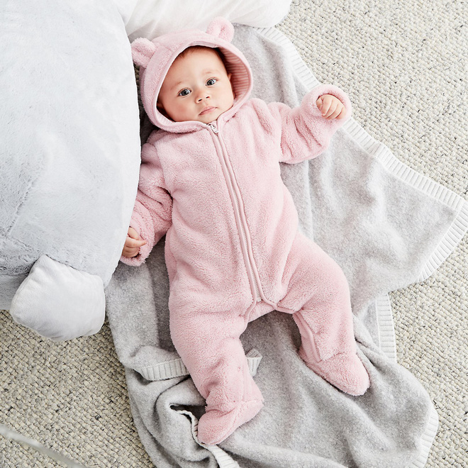
Hãy mặc cho trẻ nhiều lớp quần áo mỏng thay vì ít lớp quần áo dày (Ảnh minh họa).
Một lưu ý khác là quần áo mùa đông của trẻ cũng nên dễ thấm hút mồ hôi và cha mẹ cần thường xuyên kiểm tra mồ hôi ở lưng trẻ để đảm bảo số lớp quần áo là vừa đủ, để mồ hôi không toát ra và thấm ngược lại lưng trẻ. Không chỉ vậy, được mặc quá ấm, trẻ có thể tiết nhiều mồ hôi dẫn đến lượng nước tiểu trong cơ thể bị ít đi gây ra viêm nhiễm đường tiết niệu.
3. Bảo vệ làn da mỏng manh của trẻ
Không khí lạnh, khô có thể lấy đi độ ẩm trên da, khiến da trẻ bị nứt nẻ và thô ráp. Nếu thấy bất kỳ vùng da nào của trẻ bị khô, ngay lập tức thoa cho trẻ một lượng vừa đủ kem dưỡng ẩm hoặc thuốc mỡ. Sử dụng máy tạo ẩm, đặc biệt ở trong phòng trẻ để loại bỏ ảnh hưởng gây khô da của thời tiết. Để đảm bảo an toàn, không đặt máy tạo ẩm gần hoặc chiếu trực tiếp vào trẻ.
Không nên mặc cho trẻ quá nhiều lớp – để tránh làm trẻ toát nhiều mồ hôi, gây tác nghẽn mạch máu và kích ứng da, hay quá ít lớp quần áo – khiến da trẻ càng bị mất ẩm hoặc làm trầm trọng các vấn đề về da trước đó.
Theo Học viện Nhi khoa Hoa Kỳ, trẻ sơ sinh không cần tắm mỗi ngày. Tắm nhiều hơn 2-3 lần/tuần có thể đẩy mạnh quá trình mất ẩm của da trẻ, đặc biệt trong thời tiết mùa đông.
4. Giữ ấm an toàn khi ngủ

Nếu bắt buộc phải sử dụng chăn để giữ ấm, chăn nên được cài xung quanh cũi và thảm (Ảnh minh họa).
Vào mùa đông, chăn bông dày, chăn lông cừu là những vật dụng giữ ấm đặc biệt hữu ích với giấc ngủ của người trưởng thành, nhưng với trẻ nhỏ, chúng tiềm ẩn nguy cơ hội chứng đột tử ở trẻ sơ sinh (SIDS). Đó là bởi tấm chăn, đệm quá dày có thể cản trở sự hô hấp của trẻ trong lúc ngủ. Trong trường hợp này, túi ngủ giữ nhiệt nên là lựa chọn của các bậc phụ huynh. Nếu bắt buộc phải sử dụng chăn để giữ ấm, chăn nên được cài xung quanh cũi và thảm, che đến ngang ngực trẻ để đảm bảo mặt trẻ không bị che phủ khi ngủ.
5. Liên tục cấp nước cho trẻ
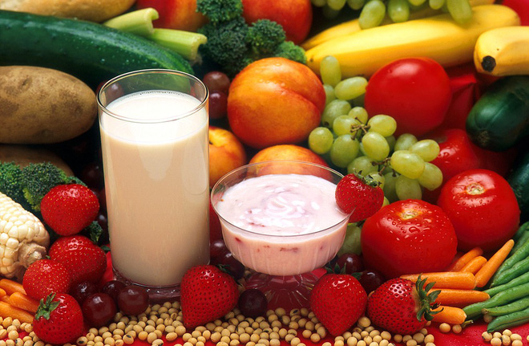
Thay đổi khẩu vị cho trẻ bằng cách thêm vào nước của trẻ vị rau, vị trái cây (Ảnh minh họa)
Mất nước là một trong những nguyên nhân gây cảm lạnh, cảm cúm ở trẻ. Vì vậy, việc liên tục cấp nước cho trẻ là lưu ý quan trọng không kém để trẻ luôn khỏe mạnh ngay cả trong thời tiết rét kỷ lục.
Hãy tạo cho trẻ thói quen luôn mang theo bình nước bên người và khuyến khích trẻ luôn uống nước sau mỗi bữa ăn cũng như sau khi tham gia các hoạt động thể chất. Thay đổi khẩu vị cho trẻ bằng cách thêm vào nước của trẻ vị rau, vị trái cây. Cho trẻ ăn nhiều hoa quả và rau củ có hàm lượng nước cao, như cần tây, dưa hấu, dưa chuột, v.v… trong cả bữa ăn chính và bữa phụ. Cho trẻ uống nước ấm, thay vì nước lạnh.
6. Loại bỏ mọi nguy cơ gây cảm lạnh và cảm cúm ở trẻ
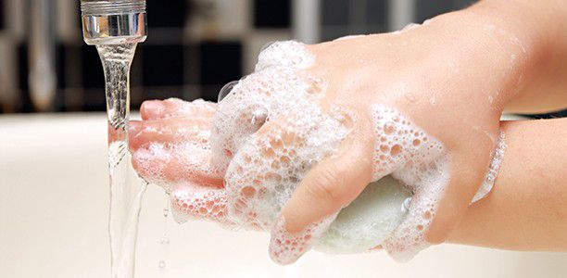
Thường xuyên cho trẻ rửa tay sạch sẽ với xà phòng sau khi đi vệ sinh, trước bữa ăn và ngay sau khi đi học... (Ảnh minh họa).
Nhiều người lầm tưởng rằng thời tiết giá lạnh là nguyên nhân gây cảm lạnh và cảm cúm ở trẻ nhỏ. Tuy nhiên, chính virus sinh sôi nhiều trong mùa đông mới là “thủ phạm” thực sự. Vì vậy, thường xuyên cho trẻ rửa tay sạch sẽ với xà phòng sau khi đi vệ sinh, trước bữa ăn và ngay sau khi đi học, đi chơi về là cách đơn giản mà hữu hiệu nhất để loại bỏ mầm bệnh. Bản thân những người hay tiếp xúc với trẻ nhỏ cũng nên rửa tay đều đặn.
Học viện Nhi khoa Hoa Kỳ khuyến cáo nên dạy trẻ hắt hơi vào khăn tay, khăn giấy hoặc vào khuỷu tay gập. Ngoài ra, cha mẹ cũng nên cho trẻ trên 6 tháng tuổi tiêm phòng bệnh cúm.
7. Giới hạn thời lượng vui chơi ngoài trời của trẻ
Vận động và chơi thể thao rất tốt cho sức khỏe của trẻ, nhưng cũng có thể gây hại nếu không được cha mẹ chú ý. Để đảm bảo an toàn cho trẻ, cha mẹ nên giới hạn thời lượng vui chơi ngoài trời để đề phòng cơ thể trẻ bị mất nhiệt và đông cứng. Đảm bảo trẻ được làm ấm cơ thể ngay sau khi tham gia các hoạt động này.
8. Đảm bảo dinh dưỡng đầy đủ cho trẻ

Một chế độ dinh dưỡng cân bằng là điều kiện tiên quyết giúp trẻ duy trì sự khỏe mạnh trong suốt mùa đông khắc nghiệt (Ảnh minh họa).
Một chế độ dinh dưỡng cân bằng là điều kiện tiên quyết giúp trẻ duy trì sự khỏe mạnh trong suốt mùa đông khắc nghiệt. Vào thời điểm này trong năm, hệ miễn dịch của trẻ thường bị suy yếu do điều kiện thời tiết, vì vậy cha mẹ nên tăng cường bổ sung các loại thực phẩm giúp tăng cường hệ miễn dịch như súp lơ xanh, ớt chuông đỏ, tỏi, gừng, rau chân vịt, hải sản giáp xác, sữa chua và các loại trái cây thuộc chi cam chanh (bưởi, cam, quýt, chanh, cam canh).
Đồng thời, đa dạng hóa các bữa ăn của trẻ để đảm bảo cơ thể trẻ nhận được đầy đủ năng lượng và dưỡng chất cần thiết để vượt qua thời tiết lạnh giá của mùa đông.

